2023年度
东乡族自治县五家学校部门决算

目录
第一部分部门概况
一、部门职责
二、机构设置
第二部分2023年度部门决算表
一、收入支出决算总表
二、收入决算表
三、支出决算表
四、财政拨款收入支出决算总表
五、一般公共预算财政拨款支出决算表
六、一般公共预算财政拨款基本支出决算明细表
七、政府性基金预算财政拨款收入支出决算表
八、国有资本经营预算财政拨款支出决算表
九、财政拨款“三公”经费支出决算表
第三部分2023年度部门决算情况说明
一、收入支出决算总体情况说明
二、收入决算情况说明
三、支出决算情况说明
四、财政拨款收入支出决算总体情况说明
五、一般公共预算财政拨款支出决算情况说明
六、一般公共预算财政拨款基本支出决算情况说明
七、政府性基金预算财政拨款收支决算情况说明
八、国有资本经营预算财政拨款支出情况说明
九、财政拨款“三公”经费支出决算情况说明
十、机关运行经费支出情况说明
十一、政府采购支出情况说明
十二、国有资产占用情况说明
十三、其他需要说明的情况
第四部分预算绩效情况说明
第五部分名词解释

第一部分部门概况
一、部门职责
(由部门根据实际情况详细说明)
二、机构设置
(由部门根据实际情况详细说明)
第二部分2023年度部门决算表
一、收入支出决算总表
二、收入决算表
三、支出决算表
四、财政拨款收入支出决算总表
五、一般公共预算财政拨款支出决算表
六、一般公共预算财政拨款基本支出决算明细表
七、政府性基金预算财政拨款收入支出决算表
八、国有资本经营预算财政拨款支出决算表
九、财政拨款“三公”经费支出决算表
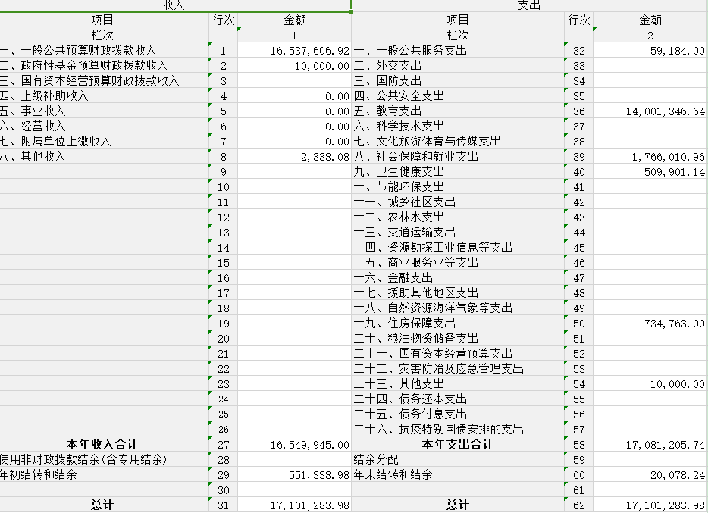
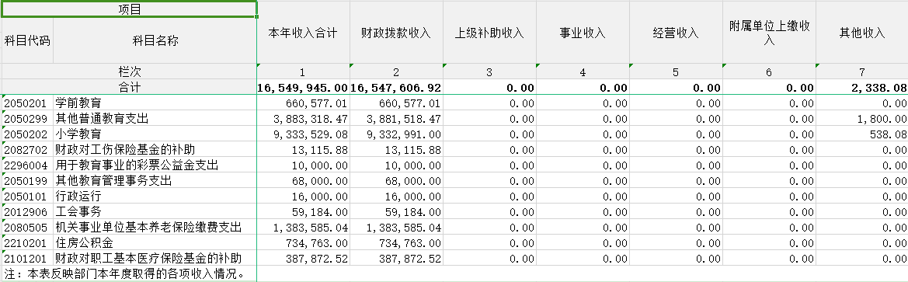
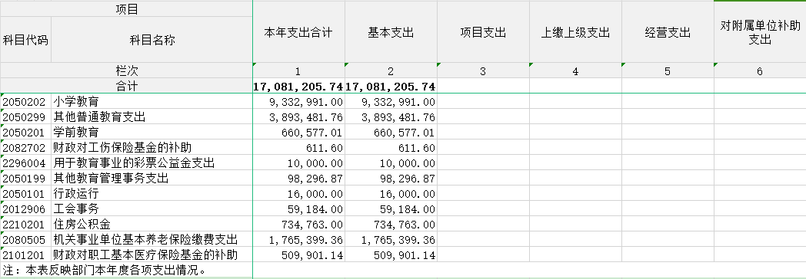
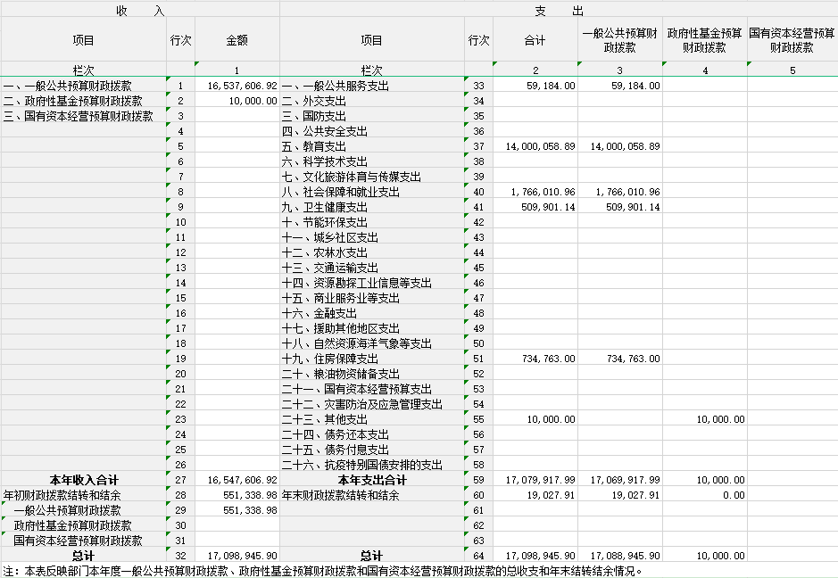
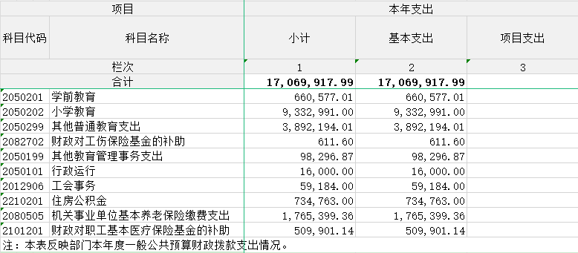
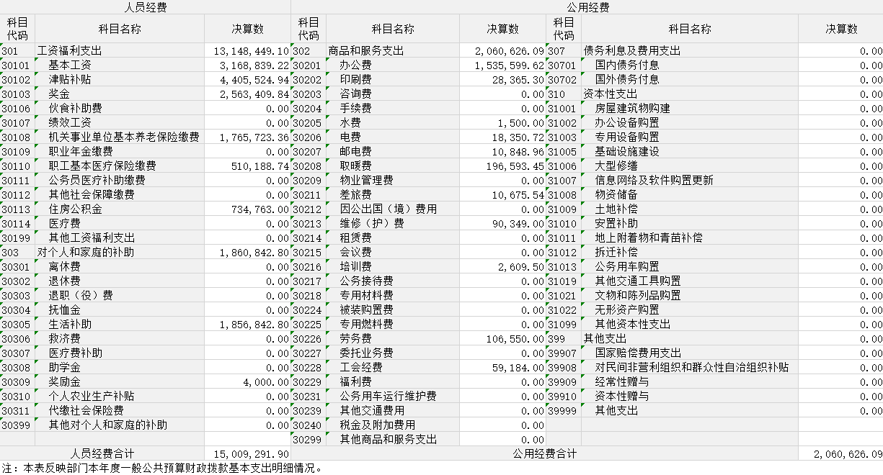
第三部分2023年度部门决算情况说明
一、收入支出决算总体情况说明
2023年度收、支总计均为1710.13万元。与上年度相比,收、支总计各增加310.52万元,增长22.19%,主要原因是（学生数增加，特岗教师增加，加入工会）
二、收入决算情况说明
2023年度收入合计1654.99万元,其中：财政拨款收入1654.76万元,占99.99%；其他收入0.23万元,占0.01%；主要原因是塔户小学小候鸟的非财政拨款增加。
三、支出决算情况说明
2023年度支出合计1708.12万元,其中：基本支出1708.12万元,占100.00%；
四、财政拨款收入支出决算总体情况说明
2023年度财政拨款收、支总计均为1709.89万元。与上年相比,各增加310.28万元,增长22.17%。主要原因是（学生数增加，特岗教师增加，加入工会）
五、一般公共预算财政拨款支出决算情况说明
（一）一般公共预算财政拨款支出决算总体情况
2023年度一般公共预算财政拨款支出1706.99万元,较上年决算数增加364.02万元,增长27.11%。主要原因是（学生数增加，特岗教师增加，加入工会）
- 一般公共预算财政拨款支出决算结构情况
2023年度一般公共预算财政拨款支出1706.99万元，主要用于以下方面：一般公共服务支出5.92万元,占0.35%；教育支出1400.01万元,占82.02%；社会保障和就业支出176.60万元,占10.35%；卫生健康支出50.99万元,占2.99%；住房保障支出73.48万元,占4.3%；
- 一般公共预算财政拨款支出决算具体情况。
2023年度一般公共预算财政拨款支出年初预算为1032.60万元,支出决算为1706.99万元,完成年初预算的165.31%。其中：
（教师数增加，学生经费增加，特岗教师数增加）
1．一般公共服务支出年初预算数为12.32万元,支出决算为5.92万元,完成年初预算的48.04%,决算数小于预算数的主要原因是学生数增加。
2．外交支出年初预算数为0.00万元,支出决算为0.00万元,完成年初预算的0.0%,决算数小于预算数的
3．国防支出年初预算数为0.00万元,支出决算为0.00万元,完成年初预算的0.0%,决算数小于预算数的
4．公共安全支出年初预算数为0.00万元,支出决算为0.00万元,完成年初预算的0.0%,决算数小于预算数的。
5．教育支出年初预算数为802.35万元,支出决算为1400.01万元,完成年初预算的174.49%,决算数大于预算数的主要原因是学生数增加，特岗教师增加，加入工会。
6．科学技术支出年初预算数为0.00万元,支出决算为0.00万元,完成年初预算的0.0%,决算数小于预算数的
7．文化旅游体育与传媒支出年初预算数为0.00万元,支出决算为0.00万元,完成年初预算的0.0%,决算数小于预算数的
8．社会保障和就业支出年初预算数为101.28万元,支出决算为176.60万元,完成年初预算的174.36%,决算数大于预算数的主要原因是特岗教师增加，正式职工数增加
9．卫生健康支出年初预算数为41.62万元,支出决算为50.99万元,完成年初预算的122.51%,决算数大于预算数的主要原因是特岗教师增加，正式职工数增加
10．节能环保支出年初预算数为0.00万元,支出决算为0.00万元,完成年初预算的0.0%,决算数小于预算数的
11．城乡社区支出年初预算数为0.00万元,支出决算为0.00万元,完成年初预算的0.0%,决算数小于预算数的
12．农林水支出年初预算数为0.00万元,支出决算为0.00万元,完成年初预算的0.0%,决算数小于预算数的。
13．交通运输支出年初预算数为0.00万元,支出决算为0.00万元,完成年初预算的0.0%,决算数小于预算数的
14．资源勘探工业信息等支出年初预算数为0.00万元,支出决算为0.00万元,完成年初预算的0.0%,决算数小于预算数的
15．商业服务业等支出年初预算数为0.00万元,支出决算为0.00万元,完成年初预算的0.0%,决算数小于预算数的
16．金融支出年初预算数为0.00万元,支出决算为0.00万元,完成年初预算的0.0%,决算数小于预算数的
17．自然资源海洋气象等支出年初预算数为0.00万元,支出决算为0.00万元,完成年初预算的0.0%,决算数小于预算数的
18．住房保障支出年初预算数为75.03万元,支出决算为73.48万元,完成年初预算的97.93%,决算数小于预算数的主要原因是特岗教师增加，正式职工数增加
19．粮油物资储备支出年初预算数为0.00万元,支出决算为0.00万元,完成年初预算的0.0%,决算数小于预算数的
20．灾害防治及应急管理支出年初预算数为0.00万元,支出决算为0.00万元,完成年初预算的0.0%,决算数小于预算数的
21．其他支出年初预算数为0.00万元,支出决算为0.00万元,完成年初预算的0.0%,决算数小于预算数的
22．债务还本支出年初预算数为0.00万元,支出决算为0.00万元,完成年初预算的0.0%,决算数小于预算数的
23．债务付息支出年初预算数为0.00万元,支出决算为0.00万元,完成年初预算的0.0%,决算数小于预算数的
24．抗疫特别国债安排的支出年初预算数为0.00万元,支出决算为0.00万元,完成年初预算的0.0%,决算数小于预算数的六、一般公共预算财政拨款基本支出决算情况说明
2023年度一般公共预算财政拨款基本支出1706.99万元。其中：
人员经费1500.93万元,较上年决算数增加335.55万元,增长28.79%,主要原因是特岗教师增加，正式职工数增加，学生数增加。人员经费用途主要包括“基本工资、津贴补贴、奖金、社会保障缴费、住房保障增加。
公用经费206.06万元,较上年决算数增加28.47万元,增长16.03%,主要原因是......(由部门根据实际情况补充)。公用经费用途主要包括.......(由部门根据实际情况补充,如“办公费、印刷费、咨询费、手续费.....”)。
七、政府性基金预算财政拨款收支决算情况说明
2023年度政府性基金预算财政拨款年初结转和结余0.00万元,本年收入1.00万元,本年支出1.00万元,年末结转和结余0.00万元,少年宫日常教学用品
八、国有资本经营预算财政拨款支出情况说明
2023年度国有资本经营预算财政拨款本年支出0.00万元,
九、财政拨款“三公”经费支出决算情况说明
(一)“三公”经费财政拨款支出总体情况说明
2023年度“三公”经费支出全年预算数为0.00万元,支出决算为0.00万元,
- “三公”经费财政拨款支出决算具体情况说明
2023年度“三公”经费支出全年预算数为0.00万元,支出决算为0.00万元,

- 因公出国(境)费用全年预算数为0.00万元,支出决算为0.00万元,
2.公务用车购置及运行维护费全年预算数为0.00万元,支出决算为0.00万元,
其中：公务用车购置费全年预算数为0.00万元,支出决算为0.00万元,
公务用车运行维护费全年预算数为0.00万元,支出决算为0.00万元,
- 公务接待费全年预算数为0.00万元,支出决算为0.00万元,决算数小于预算数的
外事接待费支出0.00万元。
其他国内公务接待支出万元。
- “三公”经费财政拨款支出决算实物量情况
“三公”经费0元
2023年度本部门因公出国(境)共计个团组,人；公务用车购置辆,公务用车保有量为辆；国内公务接待批次人,其中：外事接待批次,人；国(境)外公务接待批次,人。
十、机关运行经费支出情况说明
2023年度本部门机关运行经费支出0.00万元,机关运行经费
本年度会议费支出0.00万元,本年度培训费支出0.26万元,较上年决算数增加0.26万元,增长%,主要原因是教师培训增加。
十一、政府采购支出情况说明
2023年度本部门政府采购支出合计14.87万元,其中：政府采购货物支出14.87万元、政府采购工程支出0.00万元、政府采购服务支出0.00万元。授予中小企业合同金额14.87万元,占政府采购支出总额的100.00%,其中：授予小微企业合同金额14.87万元,占政府采购支出总额的100.00%。
十二、国有资产占用情况说明
(部分单位以下部分数据如为0，须填写0，不得删除表述)
截至2023年12月31日,本部门共有车辆0辆,其中,副部(省)级及以上领导用车0辆、主要领导干部用车0辆、机要通信用车0辆、应急保障用车0辆、执法执勤用车0辆,特种专业技术用车0辆,离退休干部用车0辆,其他用车0辆,其他用车单价100万元(含)以上设备0台(套)。
十三、其他需要说明的情况
由于决算公开表格中金额数值应当保留两位小数，公开数据为四舍五入计算结果，个别数据合计项与分项之和存在小数点后差额，特此说明。

第四部分 预算绩效情况说明
(若单位未开展绩效评价工作,请在此项下注明本单位未开展预算绩效管理,若有附件,请插入附件。)
一、预算绩效管理工作开展情况
根据预算绩效管理要求,本部门对2023年度一般公共预算项目支出全面开展绩效自评,其中,一级项目XX个,二级项目XX个,共涉及资金XX万元,占一般公共预算项目支出总额的XX%。对2023年度XXX、XXX等XX个政府性基金预算项目开展绩效自评,共涉及资金XX万元,占政府性基金预算项目支出总额的XX%。组织对2023年度XXX、XXX等XX个国有资本经营预算项目开展绩效自评,共涉及资金XX万元,占国有资本经营预算项目支出总额的XX%。组织对“XXX”“XXX”等XX个项目开展了部门评价,涉及一般公共预算支出XX万元,政府性基金预算支出XX万元,国有资本经营预算支出XX万元。从评价情况来看,……(请对绩效评价情况进行简要说明)。
二、绩效自评结果
我部门在2023年度部门决算中反映XXX、XXX等XX个项目绩效自评结果。
1.“XXX”项目绩效自评情况：根据年初设定的绩效目标,项目绩效自评得分为XX分。项目全年预算数为XX万元,执行数为XX万元,完成预算的XX%。项目绩效目标完成情况：一是……；二是……。发现的主要问题及原因：一是……；二是……。下一步改进措施：一是……；二是……。XXX项目绩效自评情况：……。
2.“XXX”项目绩效自评情况：根据年初设定的绩效目标,项目绩效自评得分为XX分。项目全年预算数为XX万元,执行数为XX万元,完成预算的XX%。项目绩效目标完成情况：一是……；二是……。发现的主要问题及原因：一是……；二是……。下一步改进措施：一是……；二是……。XXX项目绩效自评情况：……。
......
（该部分根据部门实际项目数添加，后附自评表，可以附件形式附后，并注意调整段落序号）
三、部门绩效评价结果
主管部门需随决算公开部门评价(含委托第三方对部门政策或项目开展重点绩效评价的)报告或案例,可以附件形式附后。
第五部分 名词解释
以下为常见专业名词解释目录,仅供参考,部门应根据实际情况进行解释和增减。比如可将类级功能科目和经济科目细化解释到项级。若有删减注意调整段落序号。
一、财政拨款收入：指本年度从同级财政部门取得的财政拨款,包括一般公共预算财政拨款、政府性基金预算财政拨款和国有资本经营预算财政拨款。
二、事业收入：指事业单位开展专业业务活动及其辅助活动取得的收入。
三、经营收入：指事业单位在专业业务活动及其辅助活动之外开展非独立核算经营活动取得的收入。
四、其他收入：指除上述“财政拨款收入”“事业收入”、“经营收入”以外的收入。
五、使用非财政拨款结余（含专用结余）：指事业单位按照预算管理要求使用非财政拨款结余弥补收支差额的金额，以及使用专用结余安排支出的金额。
六、年初结转和结余：指单位上年结转至本年使用的基本支出结转、项目支出结转和结余、经营结余。
七、结余分配：指单位按照会计制度规定缴纳的所得税、提取的专用结余以及转入非财政拨款结余的金额等。
八、年末结转和结余：指单位按有关规定结转到下年的基本支出结转、项目支出结转和结余、经营结余。
九、基本支出：指为保障机构正常运转、完成日常工作任务而发生的人员经费和公用经费。
十、项目支出：指在基本支出之外为完成特定行政任务或事业发展目标所发生的支出。
十一、经营支出：指事业单位在专业业务活动及其辅助活动之外开展非独立核算经营活动发生的支出。
十二、“三公”经费：指用一般公共预算财政拨款安排的因公出国(境)费、公务用车购置及运行维护费、公务接待费。其中,因公出国(境)费反映单位公务出国(境)的国际旅费、国外城市间交通费、住宿费、伙食费、培训费、公杂费等支出；公务用车购置费反映单位公务用车购置支出(含车辆购置税)；公务用车运行维护费反映单位按规定保留的公务用车燃料费、维修费、过路过桥费、保险费、安全奖励费用等支出；公务接待费反映单位按规定开支的各类公务接待(含外宾接待)支出。
十三、机关运行经费：为保障行政单位(含参照公务员法管理的事业单位)运行用于购买货物和服务等的各项公用经费,包括办公及印刷费、邮电费、差旅费、会议费、福利费、日常维护费、专用材料及一般设备购置费、办公用房水电费、办公用房取暖费、办公用房物业管理费、公务用车运行维护费以及其他费用。
十四、社会保障和就业支出（类）行政事业单位养老支出（款）机关事业单位基本养老保险缴费支出（项）：反映机关事业单位实施养老保险制度由单位缴纳的基本养老保险支出。
（根据“收入决算表”和“支出决算表”，参照第十四项说明，对本部门所有涉及到的项级支出功能科目进行说明，注意不要重复，并调整段落序号）
……
（请部门（单位）对涉及到专业名词进行补充解释，注意不要重复，并调整段落序号）

